第二次污染源普查工作简报
2019年第10期（总第38期）
白城市第二次污染源普查工作办公室 2019年9月19日

白城市第二次污染源普查工作办公室
强化档案管理工作

根据环境保护部、国家档案局《关于印发〈污染源普查档案管理办〉的通知》（环普查﹝2018﹞30号）及《关于开展第二次全国污染源普查质量核查工作的通知》（国污普﹝2019﹞6号）文件要求，我市自2017年起开始启动第二次污染源普查相应工作，现为此项工作的最关键的收尾工作，省、市、县三级同推进、同部署、同管理、同验收，健全组织机构、建立制度体系、落实经费保障、细化档案管理。
一是专人负责，精心组织。做到专人负责、组织到位，确保档案整理工作扎实有效地开展，在档案收集、整理、移交等环节坚持规范化、标准化、制度化，确保档案整理工作按时按质按量高效完成。
二是建章立制，强化管理。结合实际工作情况，制定印发了《白城市第二次污染源普查档案管理工作制度》及《档案管理保密制度》等规章制度，进一步建立和完善档案收集归档、安全保管、开发利用，借阅保密、鉴定销毁等制度，并对各类档案的归档范围、保管期限、移交时间等进行了明确的规定。
三是规范整理，科学归档。严格相关要求和标准，对每一份材料进行认真分析，根据归档文件材料的保存价值，分别确定保管期限，逐一进行分类整理、装订成册、编号归档，做到陈列规范，方便查找。（作者：丁海军 王葳 摄影：徐冰钰）
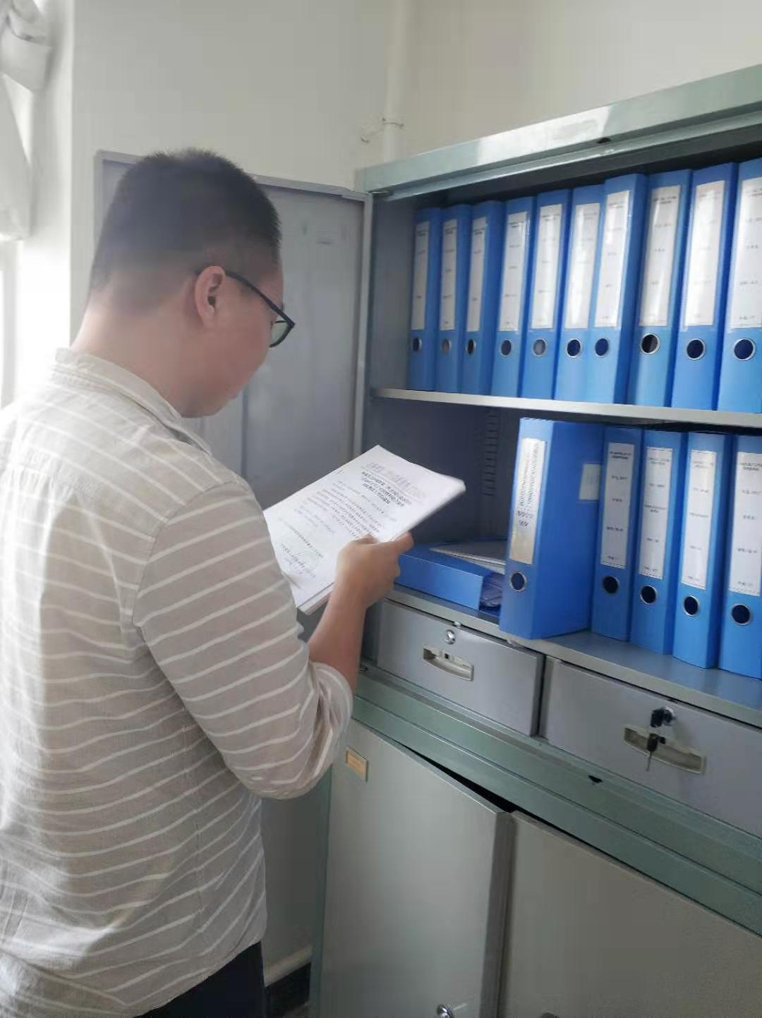
专职档案整理人员进行档案分类管理

